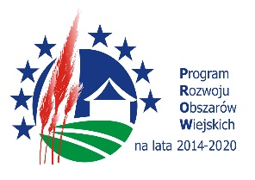
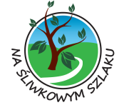
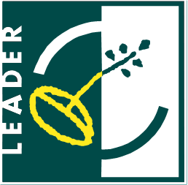

„Europejski Fundusz Rolny na rzecz Rozwoju Obszarów Wiejskich: Europa inwestująca w obszary wiejskie”
Regulamin „Śliwkowego Konkursu Kulinarnego”
- Organizator konkursu: Stowarzyszenie „Na Śliwkowym Szlaku”.

- Cele: promocja obszaru Stowarzyszenia „Na Śliwkowym Szlaku” poprzez wyłonienie najciekawszych potraw
z wykorzystaniem śliwek (świeżych, suszonych, mrożonych, etc.), a także zaprezentowanie szerokiemu gronu odbiorców bogactwa i różnorodności tradycji kulinarnych.

- Tematyka konkursu:
Przygotowanie potrawy z wykorzystaniem śliw w dowolnej postaci. Jeden uczestnik może zgłosić tylko jedną potrawę.

- Adresaci konkursu
W konkursie mogą wziąć udział osoby zamieszkałe na obszarze Stowarzyszenia „Na Śliwkowym Szlaku” tj. z gmin: Czchów, Gnojnik, Gródek nad Dunajcem, Iwkowa, Korzenna, Lipnica Murowana, Łososina Dolna, które spełnią określone w niniejszym regulaminie wymagania.

- Przebieg konkursu:
- Konkurs przebiegać będzie w dwóch etapach:
- Zgłoszenie do konkursu (Karta zgłoszeniowa stanowi załącznik nr 1 do Regulaminu) należy dostarczyć kartę zgłoszeniową pocztą, mailem lub osobiście (liczy się data wpływu) do biura Stowarzyszenia najpóźniej na dzień przed planowaną imprezą rozstrzygającą.
- Wzięcie udziału w jednej z lokalnych imprez plenerowych na obszarze Śliwkowego Szlaku i prezentacja konkursowych potraw (Uwaga: W II etapie konkursu mogą wziąć udział tylko te osoby, które przyślą wypełnione karty zgłoszeniowe w wymaganym terminie).
- Podczas lokalnych imprez plenerowych, które odbędą się od lipca do września na obszarze Śliwkowego Szlaku jury konkursowe dokona oceny gotowych potraw.
Po rozstrzygnięciu konkursu odbędzie się degustacja wszystkich potraw.
Lista imprez plenerowych na, których nastąpi rozstrzygnięcie konkursu stanowi załącznik nr 2 do Regulaminu.

- Ocena potraw
Oceny potraw dokona Komisja Konkursowa powołana przez Organizatora. Ocena potrawy będzie miała charakter anonimowy. Komisja Konkursowa będzie oceniać potrawy biorąc pod uwagę: smak potrawy, oryginalność, łatwość przyrządzenia, sposób zaprezentowania potrawy. Decyzje komisji konkursowej są ostateczne i nie przysługuje od nich odwołanie.

- Nagrody
Jury przyzna nagrody rzeczowe.

- Informacje dodatkowe
- Organizator nie zwraca potraw biorących udział w konkursie ani poniesionych przez uczestników kosztów,
- Organizator zastrzega sobie prawo do opublikowania imion, nazwisk, zdjęć i informacji o zwycięzcach
i uczestnikach konkursu oraz do zamieszczania informacji o potrawach konkursowych w swoich materiałach
i kampaniach promocyjnych,
- Podmioty biorące udział w konkursie użyczają prawa do wykonywania prezentowanych potraw innym podmiotom,
- Poprzez przystąpienie do konkursu uczestnicy wyrażają zgodę na warunki zawarte w regulaminie,
- Organizator konkursu zastrzega sobie prawo do unieważnienia konkursu bez podawania przyczyny.
- Wszystkie kwestie, których nie obejmuje regulamin, ustala organizator.
- Wszelkich informacji o konkursie udziela biuro Stowarzyszenia „Na Śliwkowym Szlaku” Iwkowa 468,
Tel. 14 684 45 49, biuro@nasliwkowymszlaku.pl, www.nasliwkowymszlaku.pl

